实验三 ARIMA模型的建立
一、实验目的
了解ARIMA模型的特点和建模过程，了解AR，MA和ARIMA模型三者之间的区别与联系，掌握如何利用自相关系数和偏自相关系数对ARIMA模型进行识别，利用最小二乘法等方法对ARIMA模型进行估计，利用信息准则对估计的ARIMA模型进行诊断，以及如何利用ARIMA模型进行预测。掌握在实证研究如何运用Eviews软件进行ARIMA模型的识别、诊断、估计和预测。

二、基本概念
所谓ARIMA模型，是指将非平稳时间序列转化为平稳时间序列，然后将平稳的时间序列建立ARMA模型。ARIMA模型根据原序列是否平稳以及回归中所含部分的不同，包括移动平均过程（MA）、自回归过程（AR）、自回归移动平均过程（ARMA）以及ARIMA过程。
在ARIMA模型的识别过程中，我们主要用到两个工具：自相关函数ACF，偏自相关函数PACF以及它们各自的相关图。对于一个序列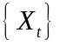而言，它的第阶自相关系数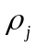为它的阶自协方差除以方差，即＝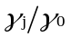 ，它是关于滞后期的函数，因此我们也称之为自相关函数，通常记ACF()。偏自相关函数PACF()度量了消除中间滞后项影响后两滞后变量之间的相关关系。

三、实验内容及要求
1、实验内容：
（1）根据时序图的形状，采用相应的方法把非平稳序列平稳化；
（2）对经过平稳化后的1950年到2007年中国进出口贸易总额数据运用经典B-J方法论建立合适的ARIMA（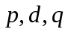）模型，并能够利用此模型进行进出口贸易总额的预测。
2、实验要求：
（1）深刻理解非平稳时间序列的概念和ARIMA模型的建模思想；
（2）如何通过观察自相关，偏自相关系数及其图形，利用最小二乘法，以及信息准则建立合适的ARIMA模型；如何利用ARIMA模型进行预测；
（3）熟练掌握相关Eviews操作，读懂模型参数估计结果。

四、实验指导
1、模型识别
（1）数据录入
打开Eviews软件，选择“File”菜单中的“New--Workfile”选项，在“Workfile structure type”栏选择“Dated –regular frequency”，在“Date specification”栏中分别选择“Annual”(年数据) ，分别在起始年输入1950，终止年输入2007，点击ok，见图3-1，这样就建立了一个工作文件。点击File/Import，找到相应的Excel数据集，导入即可。
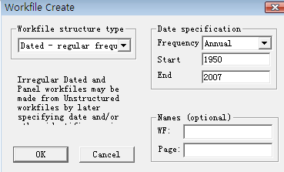
图3-1 建立工作文件窗口
（2）时序图判断平稳性
做出该序列的时序图3-2，看出该序列呈指数上升趋势，直观来看，显著非平稳。
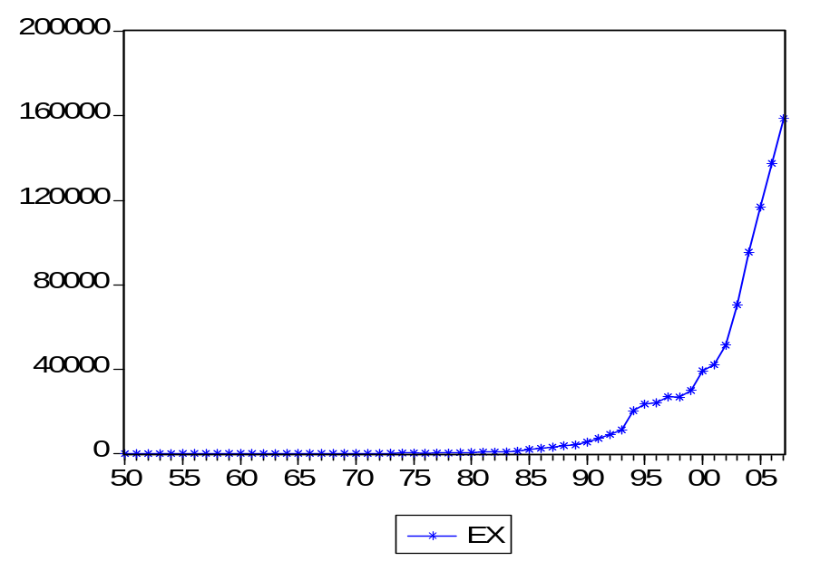
图3-2 中国进出口总额时序图
（3）原始数据的对数处理
因为数据有指数上升趋势，为了减小波动，对其对数化，在Eviews命令框中输入相应的命令“series y=log(ex)”就得到对数序列，其时序图见图3-3，对数化后的序列远没有原始序列波动剧烈：
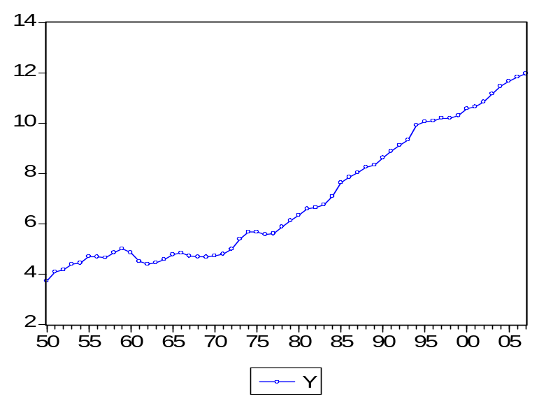
图3-3 对数进出口总额时序图
从图上仍然直观看出序列不平稳，进一步考察其自相关图和偏自相关图3-4：
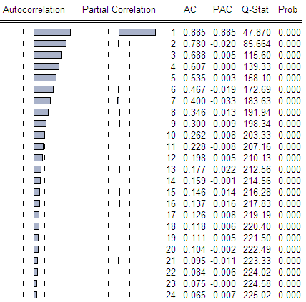
图3-4 对数序列y自相关图
从自相关系数可以看出，衰减到零的速度非常缓慢，所以断定y 序列非平稳。为了证实这个结论，进一步对其做ADF检验，结果见图3-5，可以看出在显著性水平0.05下，接受存在一个单位根的原假设，进一步验证了原序列不平稳。为了找出其非平稳的阶数，需要对其一阶差分序列和二阶差分序列等进行ADF检验。
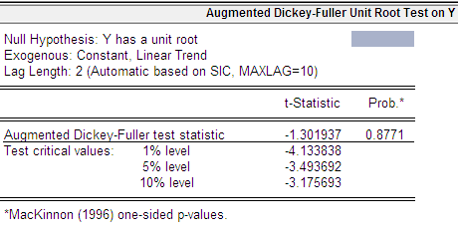
图3-5 序列y的ADF检验结果
（4）差分次数d的确定
y序列显著非平稳，现对其一阶差分序列进行ADF检验，在图3-6中的对话框中选择“1st difference”，检验结果见图3-7，可以看出在显著性水平0.05下显著拒绝存在单位根的原假设，说明一阶差分序列是平稳的，因此d=1。
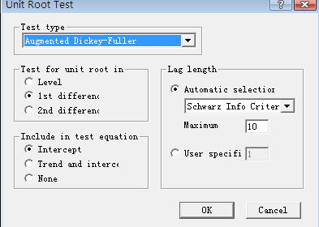
图3-6
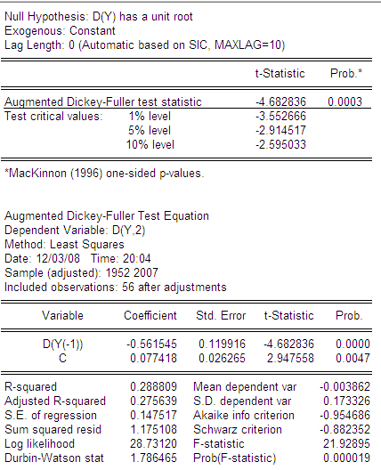
图3-7 一阶差分序列平稳性检验
（5）建立一阶差分序列
在Eviews对话框中输入“series x=y-y(-1)”，并点击“回车”，如图3-8，便得到了经过一阶差分处理后的新序列x，其时序图见图3-9，从直观上来看，序列x也是平稳的，这就可以对x序列进行ARMA模型分析了。
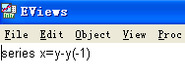
图3-8
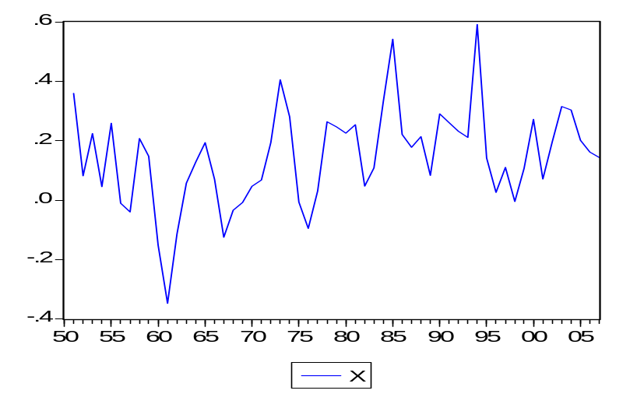
图3-9 x序列时序图
（6）模型的识别
做平稳序列x的自相关图3-10：
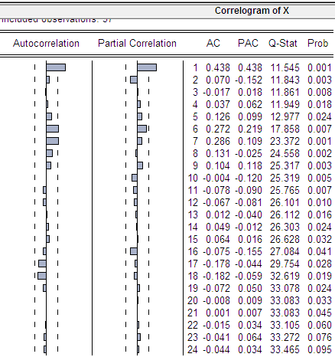
图3-10 x的自相关-偏自相关图
从x的自相关函数图和偏自相关函数图中我们可以看到，偏自相关系数是明显截尾的，而自相关系数在滞后6阶和7阶的时候落在2倍标准差的边缘，有待于进行模型选择。
2、模型的参数估计
点击“Quick”－“Estimate Equation”，会弹出如图3－11所示的窗口，在“Equation Specification”空白栏中键入“ x C MA(1) MA(2) MA(3) MA(4) MA(5) AR(1) AR(2)”等，在“Estimation Settings”中选择“LS-Least Squares(NLS and ARMA)”，然后“OK”。或者在命令窗口直接输入ls x C MA(1) MA(2) MA(3) MA(4) MA(5) AR(1) AR(2) 等。针对序列x我们尝试几种不同的模型拟合，比如ARMA（1，1），ARMA（1，2），ARMA（1，3）等。各种模型的参数估计结果和相关的检验统计量见表3-1
经过不断的尝试，我们最终选择了ARMA（1，7）模型，并且该模型中移动平均部分的部分系数不显著，最终得到的模型见图3-12：
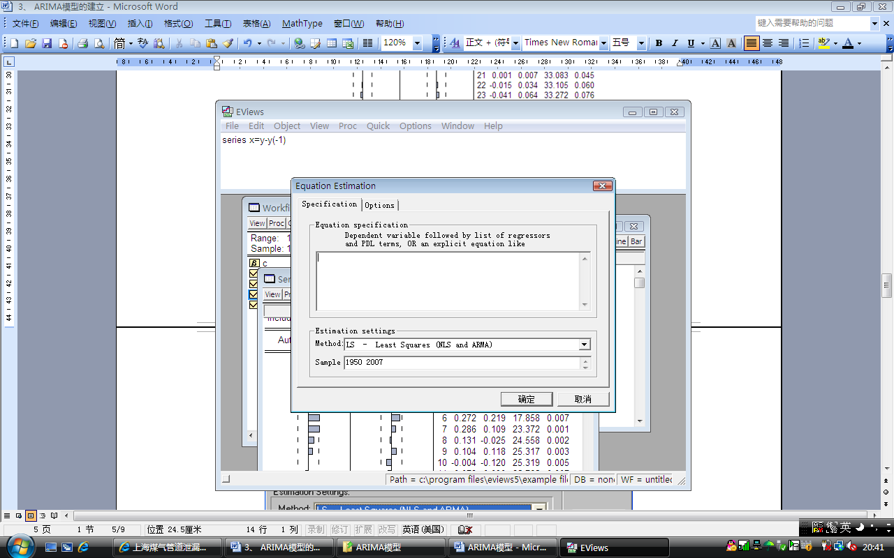
图3-11 方程设定窗口
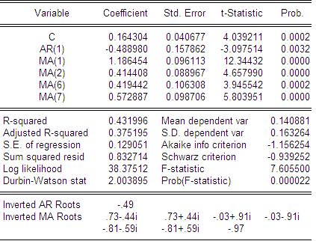
图3-12 ARMA（1，7）估计结果
可以看到，模型所有解释变量的参数估计值在0.01的显著性水平下都是显著的。
3、模型的诊断检验
DW统计量在2附近，残差不存在一阶自相关，但需要对残差做进一步分析：点击“View”—“Residual test”—“Correlogram-Q-statistics”，在弹出的窗口中选择滞后阶数为默认24，点击“Ok”，见图3-13，从图上可以看出，残差不再存在自相关，说明模型拟合很好，模型拟合图见图3-14。
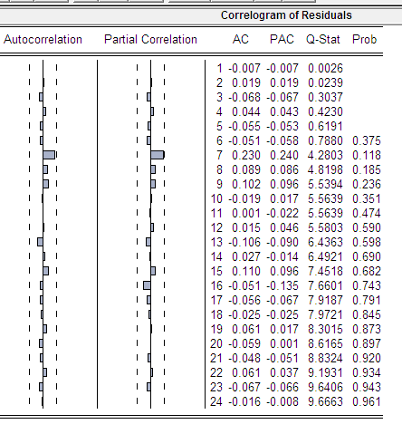
图3-13 残差的自相关-偏自相关图
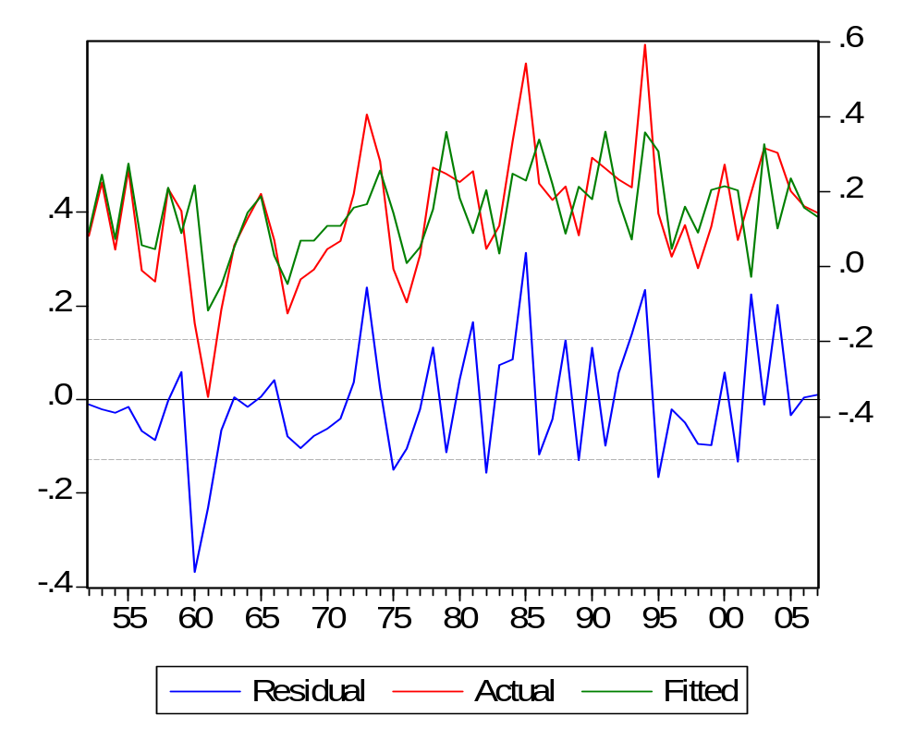
图3-14 ARMA(1,7)拟合效果图
4、模型的预测
点击“Forecast”，会弹出如图3－15所示的窗口。在Eviews中有两种预测方式：“Dynamic”和“Static”，前者是根据所选择的一定的估计区间，进行多步向前预测；后者是只滚动的进行向前一步预测，即每预测一次，用真实值代替预测值，加入到估计区间，再进行向前一步预测。点击Dynamic forecast，“Forecast sample”中输入1950 2007，结果见图3-16：
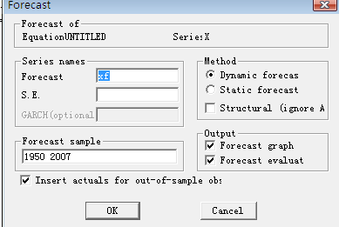
图3-15
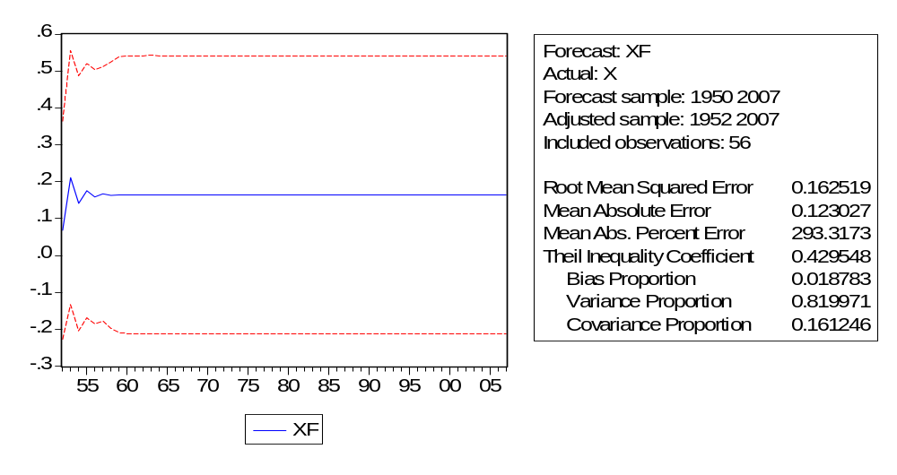
图3-16 模型动态预测图
图中实线代表的是x的预测值，两条虚线则提供了2倍标准差的置信区间。可以看到，随着预测时间的增长，预测值很快趋向于序列的均值（接近0）。图的右边列出的是评价预测的一些标准，如平均预测误差平方和的平方根（RMSE），Theil不相等系数及其分解。可以看到，Theil不相等系数为0.4295，表明模型的预测能力不太好，而对它的分解表明偏误比例很小，方差比例较大，说明实际序列的波动较大，而模拟序列的波动较小，这可能是由于预测时间过长。
下面我们再利用“Static”方法来预测，得到如图3－17所示的结果。从图中可以看到，“Static”方法得到的预测值波动性要大；同时，方差比例的下降也表明较好的模拟了实际序列的波动 ，Theil不相等系数为0.306，其中协方差比例为0.79，表明模型的预测结果较理想。
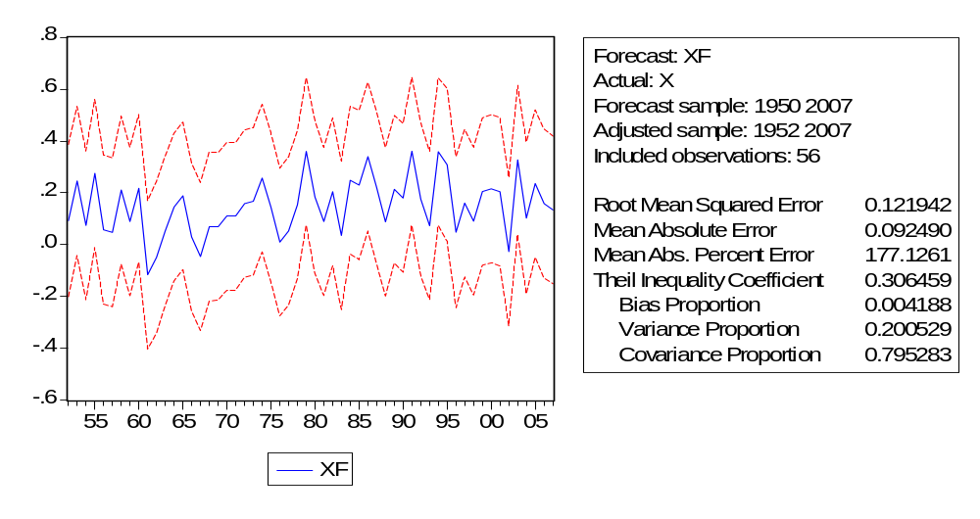
图3－17 模型静态预测图
综合上述分析过程，实际上我们是针对原序列（EX）：1950年—2007年我国进出口贸易总额数据序列，建立了一个ARIMA（1，1，7）模型进行拟合，模型形式如下：

